编号：CCN-ZJ-12.2-09

壳牌R5E促销项目-设计

上海中商网络股份有限公司
2016年03月

文档变更历史
版本号 | 日期（年/月/日） | 说明 | 编辑 | 审核
V 1.0 | 2016/03/06 | 初稿 | 金志新

总体说明

术语与缩写解释
缩写、术语 | 解 释
扫一扫 | 微信自带扫一扫
是否微信浏览器打开 | 是否微信扫一扫扫描海报二维码或是否通过微信朋友圈点开朋友圈分享link
朋友圈分享link | 朋友圈分享link

架构图

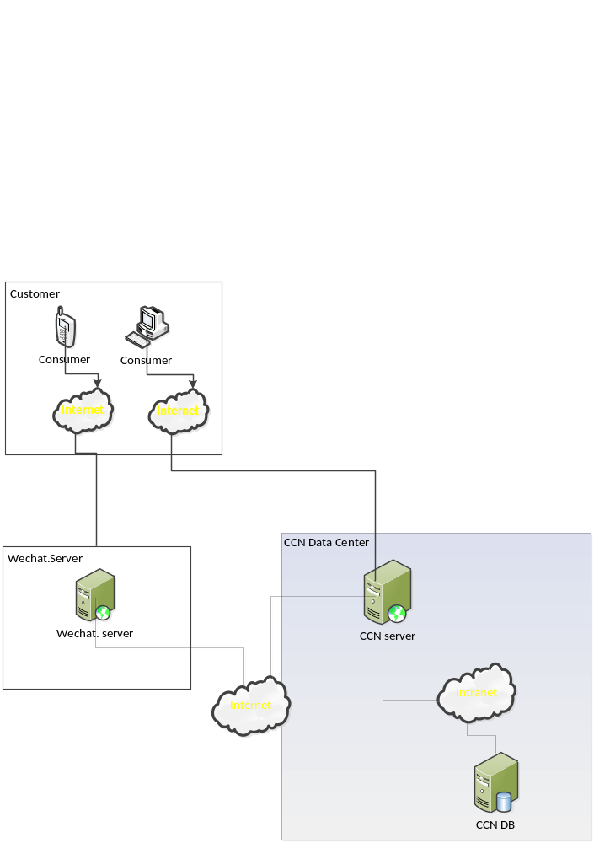

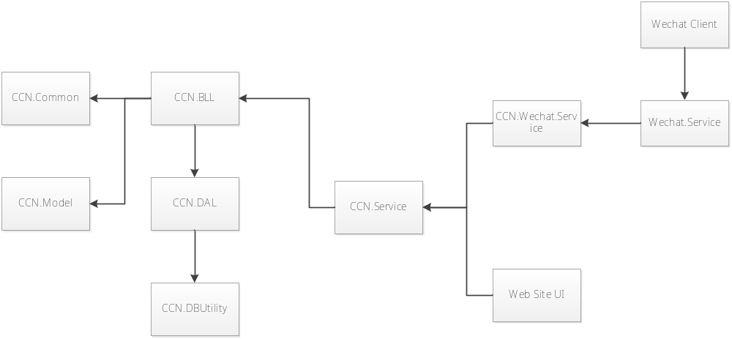

数据流
项目设计人员负责编辑数据流图和相应的说明

XXXX数据
来源：XXXX
内容格式：XXXX
处理方式：XXXXX
数据流图

接口说明

检查手机号码参与活动接口
编号： | CCN_CRS_ WEB _R5E_002 | 优先级： | 高
名称： | 壳牌R5E促销活动检查手机号码是否参与过活动接口+验证门店是否存在
方法： | public bool CheckHaveActExist(out string reply, out string systemState, string userID, string userPwd, string mobile,string storeID)
输入参数： | userID：授权帐号  userPwd：授权密码  mobile：手机号码  storeID：门店编号
输出参数： | systemState:服务执行状态 详见数据字典  001 手机号码未参与本次活动（允许参加）  003 参数为空或者值错误  007 门店编号格式错误  004 DLL组件加载异常  005 手机号码格式错误  006 授权帐号密码错误  009 授权时间不在许可范围之内  008 DLL组件未配置  004 Dll组件加载失败  101 IP地址不在授权范围  002 手机号码已经参与过本次活动（不允许参加）  201 门店编号不在可参与范围  Reply: 回复
备注：

抽奖活动参与接口
编号： | CCN_CRS_ WEB _R5E_002 | 优先级： | 高
名称： | 壳牌R5E促销活动获取参与抽奖接口
方法： | public bool Get_LotteryByACCode (out string reply, out string systemState, out string lotterylevel, out string lotteryname, out string lid,string userID, string userPwd, string ip, string acCode, string language, string channel, string xml)
输入参数： | userID：授权帐号  userPwd：授权密码  ip：查询端消费者IP地址或者手机号码  acCode： 被查询数码  language：查询语言（zh-cn）  channel：查询渠道 （21）  xml：其他抽奖其他附属信息  <?xml version='1.0' encoding='utf-8' ?>  <Info>  <mobile>xxxx</mobile >  <store>xxxx</store>  <name>xxxx</name>  …  </Info >
输出参数： | systemState:服务执行状态 详见数据字典  001 中奖  003 参数为空或者值错误  006 授权帐号密码错误  009 授权时间不在许可范围之内  101 IP地址不在授权范围  008 抽奖DLL组件未配置  004 抽奖DLL组件加载异常  102 未找到抽奖活动总控  103 未找到抽奖活动答复  104 数码格式错误  105 手机号码/IP格式错误  106 门店编号为空  107 门店不在活动参与参与范围  108 数码已经参与过活动  110 数码不存在  121 手机号码已经参与过活动  114 活动未开始  115 活动已结束  117 没有奖池（奖项已经中完）  113 产品不在活动参与范围  120 数码已经中过奖  002 没有中奖（异常情况，数据插入错误）  121 系统异常（活动和奖项）  122 系统异常  133 活动总金额达到上线  134 当天项目总金额已经达到上线  Reply: 参与抽奖获取答复消息  Lotterylevel:奖项编号  Lotteryname:奖项名称  Lotteryname:中奖纪录ID
备注：

短信发送接口
编号： | CCN_CRS_ WEB _R5E_003 | 优先级： | 高
名称： | 壳牌R5E促销活动手机发送短信接口
方法： | public bool SendVerifyPhoneAndEmail(string facid, string sender, string sendTo, string subject, string subjectType, string sendType, string message, string customerCode, string ip, int sendCount, out string systemState)
输入参数： | facid：厂家编号  sender：发送人  sendTo：接收人  subject：发送标题  subjectType：主题  sendType：类型  message：发送内容  customerCode：客服编码  ip：IP  sendCount：限制发送次数
输出参数： | systemState: 系统执行状态  10001：成功  其他为失败。  003 参数为空或者值错误  005 手机号码格式错误  006 授权帐号密码错误  009 授权时间不在许可范围之内  101 IP地址不在授权范围
备注：

验证短信验证码接口
编号： | CCN_CRS_ WEB _R5E_004 | 优先级： | 高
名称： | 壳牌R5E促销活动手机发送短信接口
方法： | public bool VerifyMobile (string facId, string mobile, string vifycode, int validTime)
输入参数： | facid：厂家编号  mobile：手机号码  vifycode：验证码  validTime：有效期时间  输入：验证成功返回true，验证失败放回false。
输出参数： | 003 参数为空或者值错误  005 手机号码格式错误  007 验证码长度错误
备注：

活动点击纪录接口
编号： | CCN_CRS_ WEB _R5E_005 | 优先级： | 高
名称： | 壳牌R5E促销活动活动点击纪录接口
方法： | public string ClickPage (string strIn)
输入参数： | StrIn  {  “openid”：”P01”, //微信用户OPENID  “country”:”9258”, //微信用户所属国家  “province”:”0x0w02023902”, //微信用户所属省  “city”:”52525sdlisl”, //微信用户所属区域  “nickname”:””, //微信昵称  “sex”:””, //微信用户性别(1:男、0：女)  “ip”:””, //来源IP地址  “lotteryguid”:””, //转发纪录ID  “type”:”, //来源类别（1：门店二维码：2：分享link）  “facid”:”10” //厂家编号，固定10  }
输出参数： | {  “Status”:”” //纪录状态  }  备注：  001 成功  002 失败  004 json格式解析错误  005 程序异常
备注：

转发活动红包获取接口
编号： | CCN_CRS_ WEB _R5E_006 | 优先级： | 高
名称： | 转发活动红包获取接口
方法： | public string GetRedPack(string strIn)
输入参数： | StrIn  {  “openid”：””, //微信用户OPENID  “lid”:””, //中奖纪录ID  “digitcode”:””, //数码  “facid”:”10” //厂家编号，固定10  }
输出参数： | {  “Status”:””, //系统执行状态  “openid”:””, //获取红包的OPENID  “money”:”” //红包金额  }  备注：  001 成功  002 失败  100 厂家编号参数为空  101 OPENId为空  102 中奖纪录ID为空  103 数码为空  104 本活动已经结束  105 活动未开始  106 活动已结束  107 没有找到此数码的中奖纪录  108 已经领取过红包  109 红包已发完  004 json格式解析错误  005 程序异常
备注：

依据中奖纪录GUID查询中奖信息
编号： | CCN_CRS_ WEB _R5E_007 | 优先级： | 高
名称： | 壳牌R5E促销活动-通过中奖纪录GUID查询参与信息（微信门店转发纪录被点击后加载页面时使用）
方法： | public bool Get_LotteryInfoBylid (out string systemState, out DataTable dtlottery, string userID, string userPwd, string lid)
输入参数： | userID：授权帐号  userPwd：授权密码  lid：被转发到中奖纪录guid
输出参数： | systemState:服务执行状态 详见数据字典  001 找到中奖纪录  002 没有找出中奖纪录  003 参数为空或值错误  006 授权帐号密码错误  009 授权时间不在许可范围之内  101 IP地址不在授权范围  Reply: 回复
备注：

依据OPENID查询中奖纪录
编号： | CCN_CRS_ WEB _R5E_008 | 优先级： | 高
名称： | 壳牌R5E促销活动-通过微信OPENID查询参与信息（进入扫描页面前记载并判断是否参与过抽奖）
方法： | public bool Get_LotteryInfoByOpenId (out string systemState, out DataTable dtlottery, string userID, string userPwd, string openid)
输入参数： | userID：授权帐号  userPwd：授权密码  openid：微信OPENID
输出参数： | systemState:服务执行状态 详见数据字典  001 找到中奖纪录  002 没有找出中奖纪录  003 参数为空或值错误  006 授权帐号密码错误  009 授权时间不在许可范围之内  101 IP地址不在授权范围  Reply: 回复
备注：

R5E预约报名接口
编号： | CCN_CRS_ WEB _R5E_009 | 优先级： | 高
名称： | 壳牌R5E促销活动 – 预约报名
方法： | public bool ReserveActivity (out string systemState, string userID, string userPwd, string mobile,string channel)
输入参数： | userID：授权帐号  userPwd：授权密码  mobile：预约手机号  channel：预约渠道 (1:广告 2:短信推送 3:微信公众号 4:朋友圈转发)
输出参数： | systemState:服务执行状态 详见数据字典  003 参数为空或值错误  004 渠道参数错误  006 授权帐号密码错误  009 授权时间不在许可范围之内  101 IP地址不在授权范围  005 手机号码格式错误  007 验证码长度错误  008 手机号码已经预约过  001 预约成功  002 预约失败
备注：

R5E预约报名校验接口

Vip Club会员注册接口
编号： | CCN_CRS_ WEB _R5E_011 | 优先级： | 高
名称： | 壳牌R5E促销活动 – Vip Club会员注册接口
方法： | public bool RegisterVipClubUser (out string systemState, string userName, string userMobile, string openId)
输入参数： | userName：注册姓名  userMobile：手机号码  openId：注册openid（来源于壳牌劲霸微信公众号）
输出参数： | systemState:服务执行状态 详见数据字典  003 参数为空或值错误  004 姓名长度超过20位  006 openid超过50或者小于20位  005 手机号码格式错误  201 注册成功  400 不匹配要求  404 用户不存在  406 手机号码已经被使用  409 OPENID已经存在
备注：

详细说明

模块列表
功能模块 | 子模块 | 概述
活动参与方式 | 扫码/点击分享link参与活动 | 微信扫码海报二维码或者微信朋友圈点击分享link参与活动
活动参与方式 | 短信发送参与 | 编辑短信发送平台参与活动.

模块说明

扫码/点击分享link参与流程

说明
消费者通过“微信扫一扫”扫描海报上的二维码进入活动页面，进入活动页面之前系统会提示通过微信平台获取参与者的详细信息（基于微信），用于活动数据相关数据分析，在活动介绍页面可了解和查看活动的规则，点击“立即参与”按钮进入活动流程，首先在用户注册页面上需要参与者录入用户基础信息，基础信息包含（姓名、手机号码、门店编号、之前所用油品，其中门店编号和手机号码为必填项），信息录入后校验校，校验成功后。进入数码录入页面，录入数码后，系统通过奖项计算规则判断中奖规则，给出相应中奖的提示。如果消费者在中奖页面点击分享，分享完成后系统会依据规则给予红包奖励，消费者可通过系统消息领取红包。

微信用户信息获取
执行流程：
消费者扫描海报二维码或者点击朋友圈分享的LINK进入活动前，依据系统设定的规则会提示先获取用户的信息（收集的信息包含：微信用户ID[OPENID]、注册国家、注册省市、注册区域、性别、昵称），用户同意授权获取后进入活动介绍页面，并记录至数据库。

活动介绍
执行流程：
在活动介绍页面会将本次活动的活动介绍、活动规则、免责声明、参与条件等相关说明。参与者可以在此页面进行查看。如果消费者点击参与活动则进入用户注册页面。

用户注册
执行流程：
消费者在用户注册页面需要录入信息项包含以下：
姓名、手机号、手机验证码、门店ID、之前使用油品，其中手机号码、门店ID为必填项、验证码。
在此页面流程中系统会做一下校验：

- 手机号码是否为11位手机号码且是否是符合电信、联通、移动的手机号。
- 手机号码是否为参与活动录入的真实的手机号（通过下发短信验证）
- 手机号码是否参与过本次活动
- 门店ID是否是本次活动的参与范围之内。

当系统校验所有规则都符合后将进入扫码页面。

数码录入
执行流程：
在此页面上消费消费者可选择录入标签上的16位防伪码或者点击页面上的扫描按钮扫码标签上的防伪二维码，如果数码是参与活动规则的数码，则将微信获取的消费者信息和录入的信息提交至系统，这些信息包含（OPENID，昵称、注册国家、省市、区域、性别、姓名、手机号、门店ID、之前使用油品，其中手机号码、门店ID、16位防伪码）进行抽奖。
在进行抽奖前会经过以下规则的判断
- 数码是否符合16位防伪码规则
- 数码是否正确
- 数码是否参与过本次活动
- 活动是否开始/结束
- 数码对应的产品是否符合在本次活动参与范围
- 本次活动奖项是否中完
- …
如果以上条件都符合，记录参与信息后，则依据中奖规则计算后给出相关奖项中奖的提示同时为参与的手机号码进行话费充值。

分享活动
执行流程：
在中奖结果页面参与者可选择分享或者分享。
如果参与者选择分享，可点击微信按钮集合中的分享链接，将此活动分享到朋友圈。
分享完成以后，系统过会依据分享结果为参与者发送红包，红包为微信系统消息中提示，消费者可点击消息进行拆红包。

分享点击记录和扫码活动记录记录
被分享至朋友圈的消息被微信朋友圈点击以后，系统会提示点击者获取其相关信息授权，如点击者选择通过授权以后，在呈现活动介绍的同时记录相关信息，这些信息包含点击者的相关信息和分享朋友圈消息记录中包含的分享人信息，用于二次数据分析。

原型

微信用户信息获取原型

活动介绍原型

用户注册原型

数码录入原型

分享活动原型

流程图
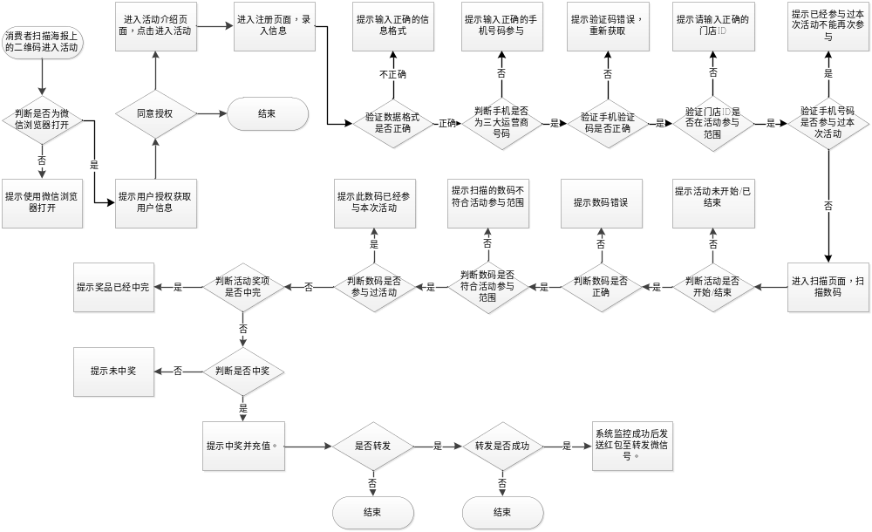

Key Data

用户注册key data
字段名 | 描述 | 验证 | 操作
CHANNEL | 来源渠道 | 门店海报扫描/朋友圈分享，系统获取 | 隐藏信息
OPENID | 微信ID | 系统获取 | 隐藏信息
NICKNAME | 昵称 | 系统获取 | 隐藏信息
SEX | 性别 | 系统获取 | 隐藏信息
COUNTRY | 国家 | 系统获取 | 隐藏信息
PROVINCE | 省市 | 系统获取 | 隐藏信息
CITY | 区域 | 系统获取 | 隐藏信息
LOTTERYGUID | 分享人参与记录ID | 系统获取 | 隐藏信息
NAME | 姓名 | 可以为空，不能超过20个字符 | 输入
MOBILE | 手机号码 | 不能为空，符合11位手机号码规则且为电信、联通、移动手机号 | 输入
MOBILECODE | 手机验证码 | 不能为空，系统下发的4位验证码 | 输入
STOREID | 门店ID | 不能为空，且是门店参与范围的数据 | 输入
OldOils | 之前使用油品 | 可以为空 | 输入
BtnVerifyMobile | 获取验证码按钮 | 当消费者输入正确规则手机号码时，可以被点击 | 按钮
BtnRegister | 确定按钮 | 当信息录入的所有检验规则通过后可以被点击 | 按钮

数码录入Key Data
字段名 | 描述 | 验证 | 操作
BtnScan | 扫码按钮 | 可点击扫码标签上的防伪二维码 | 按钮
AcCode | 16位防伪码 | 当消费者选择输入时使用，符合16位数码规则 | 输入
BtnAdd | 确定按钮 | 当消费者选择输入16位防伪码后可以被点击 | 按钮

发送短信参与流程

说明
消费者可通过编辑短信“16位数码+门店编号”发送至短信特服号106695882108xx参与活动。

短信参与流程说明
执行流程：
消费者了解活动参与流程后，消费者可通过编辑短信“16位数码+门店编号”发送至短信特服号106695882108xx参与活动。
系统在接受到消费者的短信后需要做一下规则判断
- 发送短信的手机号码是否是联通、电信、移动的手机号码
- 数据格式是否正确（是否为16位防伪码+门店编号的格式）
- 门店ID是否活动在活动范围之内
- 活动是否开始/结束
- 手机号码是否参与过本次活动
- 数码是否正确
- 数码是否参与过本次活动
- 数码对应的产品是否在本次活动产品范围内
- 中奖名额是否已满
如果以上条件都符合，记录参与信息后，则依据中奖规则计算后给出相关奖项中奖的提示同时为参与的手机号码进行话费充值。

原型
无

流程图
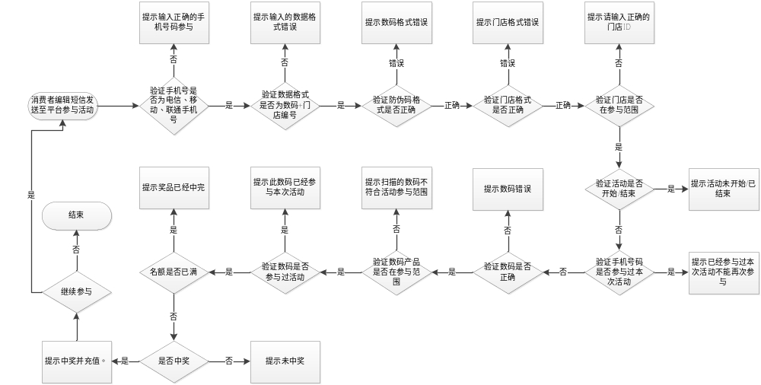

Key Data
字段名 | 描述 | 验证 | 操作
addressee | 收件人 | 依据不同的手机型号自动校验，不由系统校验，如果不是发送到活动参与的收件人，则无法获取信息校验。
SendMessage | 短信内容 | 短信内容不是由系统校验 | 输入
Sender | 发送人 | 发件人系统获取 | 系统获取
Send | 发送按钮 |  | 按钮

后台系统模块

活动奖池奖项管理

说明
模块说明：
本模块主要对H5前端所参与的话费抽奖活动的规则、奖项、中奖比例进行管理和控制。这些限定条件主要体现在H5前端参与活动时（调用接口）时给出相应的相关的现实。

原型

流程图

Key Data

活动列表
新增活动
修改活动
规则列表
新增规则
修改规则
奖池列表
新增奖池
修改奖池

红包管理

说明
本模块维护和管理红包发放比例和规则

原型

流程图

Key Data
活动规则列表
新增红包奖池
修改红包奖池

系统监控管理
本模块可对活动已发放的红包情况和红包情况进行监控

说明

原型

流程图

Key Data

报表模块
话费充值记录明细报表

数据结构定义

xxxx定义：
xxxxxxxxx

数据库设计
xxxxx；

扫码活动点击记录表（T_SGM_SHAKE_CHECKTOLOG）
用途：用户记录活动点击数据
序号 | 列名 | 数据类型 | 长度 | 自动编号 | 主键 | 允许空 | 默认值 | 说明
1 | GUID | VARCHAR2 | 32 | N | Y | N |  | 点击GUID
2 | CREATEDATE | DATE |  | N | N | N | SYSDATE | 点击时间
3 | OPENID | VARCHAR2 | 32 | N | N | N |  | 点击用户OPENID
4 | COUNTRY | VARCHAR2 | 32 | N | N | Y |  | 国家
5 | PROVINCE | VARCHAR2 | 16 | N | N | Y |  | 省
6 | CITY | VARCHAR2 | 16 | N | N | Y |  | 市区
7 | NICKNAME | VARCHAR2 | 32 | N | N | Y |  | 昵称
8 | SEX | CHAR | 1 | N | N | Y | 1 | 性别
9 | IP | VARCHAR2 | 32 | N | N | Y |  | IP
9 | LOTTERYGUID | VARCHAR2 | 32 | N | N | N |  | 中奖记录GUID
10 | SHAREOPENID | VARCHAR2 | 32 | N | N | Y |  | 分享人OPENID
11 | SHARESTOREID | VARCHAR2 | 32 | N | N | Y |  | 被转发门店ID
12 | TYPE | CHAR | 1 | N | N | N | 1 | 类别(1:海报link、2：分享link)
13 | FLAG | CHAR | 1 | N | N | N | 1 | 有效状态（1：有效、0：无效）
14 | FACID | VARCHAR2 | 10 | N | N | N |  | 厂家编号
15 | F1 | VARCHAR2 | 32 | N | N | N |  | 扩展字段1
16 | F2 | VARCHAR2 | 32 | N | N | N |  | 扩展字段2
17 | F3 | VARCHAR2 | 32 | N | N | N |  | 扩展字段3
18 | F4 | VARCHAR2 | 32 | N | N | N |  | 扩展字段4
19 | F5 | VARCHAR2 | 32 | N | N | N |  | 扩展字段5

门店基础信息表（T_SGM_SHAKE_STORE）
用途：用于管理门店基础信息
序号 | 列名 | 数据类型 | 长度 | 自动编号 | 主键 | 允许空 | 默认值 | 说明
1 | GUID | VARCHAR2 | 32 | N | N | N |  | guid
2 | STORID | VARCHAR2 | 32 | N | Y | Y |  | 门店ID
 | STORENAMEED | VARCHAR2 | 32 | N | N | Y |  | 门店简称
3 | STORENAME | VARCHAR2 | 32 | N | N | Y |  | 门店名称
4 | STOREPROVINCE | VARCHAR2 | 32 | N | N | Y |  | 门店所属省
5 | STORECITY | VARCHAR2 | 32 | N | N | Y |  | 门店所属市
 | STOREAREA | VARCHAR2 | 32 | N | N | Y |  | 门店所属区
6 | STOREADDRESS | VARCHAR2 | 200 | N | N | Y |  | 门店详细地址
7 | STORELINKMAN | VARCHAR2 | 32 | N | N | Y |  | 门店联系人
8 | STORETEL | VARCHAR2 | 32 | N | N | Y |  | 门店联系电话
9 | STOREX | VARCHAR2 | 32 | N | N | Y |  | 门店经度
10 | STOREY | VARCHAR2 | 32 | N | N | Y |  | 门店维度
 | FLAG | CHAR | 1 | N | N | Y | 1 | 有效状态
 | CREATEDATE | DATE |  | N | N | Y | SYSDATE | 创建时间
11 | FACID | VARCHAR2 | 10 | N | N | Y |  | 厂家编号
12 | Dealerid | VARCHAR2 | 12 | N | N |  |  | 经销商ID
13 | Dealername | VARCHAR2 | 100 | N | N |  |  | 经销商名称
14 | Type | CHAR | 1 | N | N |  | 1 | 类别

中奖信息记录表（T_SGM_SHAKE_REGISTERUSER_9999）
用途：用于记录中奖记录（此表沿用老表）
序号 | 列名 | 数据类型 | 长度 | 自动编号 | 主键 | 允许空 | 默认值 | 说明
1 | GUID | VARCHAR2 | 32 | N | Y | N |  | guid
2 | SPRO | VARCHAR2 | 32 | N | N | Y |  | 数码
3 | CHANNEL | VARCHAR2 | 32 | N | N | Y |  | 渠道
4 | PRODUCTID | VARCHAR2 | 32 | N | N | Y |  | 产品ID
 | COMPANY | VARCHAR2 | 50 | N | N | N |  | 产品名称
5 | OPENID | VARCHAR2 | 32 | N | N | Y |  | OPENID
6 | USER_NICKNAME | VARCHAR2 | 32 | N | N | Y |  | 昵称
7 | COUNTY | VARCHAR2 | 32 | N | N | Y |  | 国家
8 | PROVINCE | VARCHAR2 | 200 | N | N | Y |  | 省市
9 | CITY | VARCHAR2 | 32 | N | N | Y |  | 区域
10 | USER_SEX | VARCHAR2 | 32 | N | N | Y |  | 性别
11 | USER_TELEPHONE | VARCHAR2 | 32 | N | N | Y |  | 手机号码
12 | USER_NAME | VARCHAR2 | 32 | N | N | Y |  | 姓名
13 | PRODUCTNAME | VARCHAR2 | 100 | N | N | Y |  | 之前购买油品
14 | F1 |  |  |  |  |  |  | 门店ID
15 | F2 | VARCHAR2 | 100 | N | N | Y |  | 转发中奖记录ID
16 | F3 | VARCHAR2 | 100 | N | N | Y |  | 转发OPENID
17 | F4 | VARCHAR2 | 100 | N | N | Y |  | 转发门店ID
18 | LOTTERYLEVEL | VARCHAR2 | 100 | N | N | Y |  | 获得奖项
19 | F5 | VARCHAR2 | 100 | N | N | Y |  | 是否分享
20 | SHOP_DATE | DATE |  | N | N | Y |  | 分享时间
21 | F6 | VARCHAR2 |  | N | N | Y |  | 获得红包金额
22 | STATE | CHAR |  | N | N | Y | 1 | 兑奖状态
23 | FLAG | CHAR |  | N | N | Y | 1 | 有效状态
24 | VDATE | DATE |  | N | N | Y | SYSDATE | 创建时间
25 | FACID | VARCHAR2 | 10 | N | N | Y |  | 厂家编号

红包中奖比例维护表（T_SGM_SHAKE_HB）
用途：用于获取和判断红包中奖比例
序号 | 列名 | 数据类型 | 长度 | 自动编号 | 主键 | 允许空 | 默认值 | 说明
1 | GUID | VARCHAR2 | 32 | N | Y | N |  | guid
2 | LOTTERYNAME | VARCHAR2 | 32 | N | N | Y |  | 奖项名称
3 | LOTTERYID | VARCHAR2 | 32 | N | N | Y |  | 奖项ID
4 | AWARDSCALE | VARCHAR2 | 32 | N | N | Y |  | 奖项中奖比例
5 | TOTALTIMES | VARCHAR2 | 32 | N | N | Y |  | 奖项总个数
 | LOTTERYTIMES | VARCHAR2 | 32 | N | N | N |  | 本期已中奖
6 | FLAG | VARCHAR2 | 32 | N | N | Y |  | 有效状态
7 | FACID | VARCHAR2 | 10 | N | N | N |  | 厂家编号
8 | CREATEDATE | DATE |  | N | N | N | SYSDATE | 创建时间
9 | LASTUPDATEDATE | DATE |  | N | N | Y |  | 最后修改时间

R5E活动预约记录表（T_SGM_SHAKE_RESERVE）
序号 | 列名 | 数据类型 | 长度 | 自动编号 | 主键 | 允许空 | 默认值 | 说明
1 | GUID | VARCHAR2 | 32 | N | Y | N |  | 点击GUID
2 | CREATEDATE | DATE |  | N | N | N | SYSDATE | 预约时间
3 | MOBILE | VARCHAR2 | 32 | N | N | N |  | 预约手机号码
4 | CHANNEL | VARCHAR2 | 32 | N | N | Y | 1 | 预约渠道(1:广告 2:短信推送 3:微信公众号 4:朋友圈转发)
5 | USERNAME | VARCHAR2 | 16 | N | N | Y |  | 预约人姓名
6 | DELETEFLAG | VARCHAR2 | 16 | N | N | Y | 1 | 有效状态
7 | OPENID | VARCHAR2 | 32 | N | N | Y |  | 预约用户微信用户OPENID
8 | WECHATNICKNAME | CHAR | 1 | N | N | Y |  | 预约用户微信用户昵称
9 | WECHATSEX | VARCHAR2 | 32 | N | N | Y |  | 预约用户微信用户性别
9 | WECHATCOUNTRY | VARCHAR2 | 32 | N | N | N |  | 预约用户微信用户注册国家
10 | WECHATPROVINCE | VARCHAR2 | 32 | N | N | Y |  | 预约用户微信用户注册省
11 | WECHATCITY | VARCHAR2 | 32 | N | N | Y |  | 预约用户微信用户注册市
12 | FACID | CHAR | 1 | N | N | N | 1 | 厂家编号（固定为10）
15 | F1 | VARCHAR2 | 32 | N | N | N |  | 转发用户记录OPENID
16 | F2 | VARCHAR2 | 32 | N | N | N |  | 扩展字段2
17 | F3 | VARCHAR2 | 32 | N | N | N |  | 扩展字段3
18 | F4 | VARCHAR2 | 32 | N | N | N |  | 扩展字段4
19 | F5 | VARCHAR2 | 32 | N | N | N |  | 扩展字段5

红包发放配置表（T_SGM_SHAKE_RPCONFIG）
用途：红包活动基础配置信息表
序号 | 列名 | 数据类型 | 长度 | 自动编号 | 主键 | 允许空 | 默认值 | 说明
1 | CCNACTIVITYID | VARCHAR2 | 20 | N | N | N |  | ccn内部活动编号
2 | CCNACTIVITYNAME | VARCHAR2 | 60 | N | N | N |  | ccn内部活动名称
3 | FACID | VARCHAR2 | 10 | N | N | N |  | ccn厂家编号
4 | TYPE | CHAR | 1 | N | N | N | 1 | 类别（1:内部 2:外部）
5 | NICKNAME | VARCHAR2 | 60 | N | N | N |  | 红包发送方昵称
6 | WISHING | VARCHAR2 | 100 | N | N | N |  | 红包接收用户，打开红包后的祝福语
7 | SHAREURL | VARCHAR2 | 200 | N | N | N |  | 分享链接URL地址
8 | SHAREIMGURL | VARCHAR2 | 200 | N | N | N |  | 分享链接URL头部图片
9 | SHARECONTENT | VARCHAR2 | 500 | N | N | N | SYSDATE | 分享内容
10 | SENDNAME | VARCHAR2 | 60 | N | N | Y |  | 红包发送方名称
11 | REMARK | VARCHAR2 | 100 | N | N | N |  | 发送语(打开红包后的祝福语)
12 | LOGOIMGURL | VARCHAR2 | 200 | N | N | N |  | 发送红包微信公众号LOGO图片URL地址
13 | ACTNAME | VARCHAR2 | 60 | N | N | N |  | 打开红包后活动名称
14 | MCHID | VARCHAR2 | 60 | N | N | N |  | *商户ID(微信支付平台)
15 | CERTIFICATESECRET | VARCHAR2 | 60 | N | N | N |  | *支付秘钥(微信支付平台)
16 | CERTIFICATEPATH | VARCHAR2 | 60 | N | N | N |  | *微信支付证书名称(微信支付平台)
17 | APPID | VARCHAR2 | 60 | N | N | N |  | *微信支付APPID
18 | DELETEFLAG | CHAR | 1 | N | N | N | 1 | 有效状态
19 | CREATETIME | DATE |  | N | N | N | sysdate | 创建时间
20 | BEGINTIME | DATE |  | N | N | N |  | 活动开始时间
21 | ENDTIME | DATE |  | N | N | N |  | 活动结束时间
22 | F1 | VARCHAR2 | 100 | N | N | Y |  | 扩展字段
23 | F2 | VARCHAR2 | 100 | N | N | Y |  | 扩展字段
24 | F3 | VARCHAR2 | 100 | N | N | Y |  | 扩展字段
25 | F4 | VARCHAR2 | 100 | N | N | Y |  | 扩展字段
26 | F5 | VARCHAR2 | 100 | N | N | Y |  | 扩展字段

红包发放记录表（T_SGM_SHAKE_SENDRPLOG）
用途：红包发送记录表
序号 | 列名 | 数据类型 | 长度 | 自动编号 | 主键 | 允许空 | 默认值 | 说明
1 | GUID | VARCHAR2 | 50 | N | Y | N |  | 充值记录guid
2 | CCNACTIVITYID | VARCHAR2 | 20 | N | N | Y |  | ccn内部活动编号
3 | CCNACTIVITYNAME | VARCHAR2 | 60 | N | N | Y |  | ccn内部活动名称
4 | CODEID | VARCHAR2 | 32 | N | N | Y |  | 数码
5 | FACID | VARCHAR2 | 10 | N | N | Y |  | ccn厂家编号
6 | RE_OPENID | VARCHAR2 | 60 | N | N | N |  | 接收充值的OPENID
6 | TOTAL_AMOUNT | VARCHAR2 | 10 | N | N | Y |  | 充值金额
7 | ACT_ID | VARCHAR2 | 32 | N | N | N |  | 活动编号(外部)
8 | STATE | VARCHAR2 | 10 | N | N | N | 1 | 提交充值状态
9 | DELETEFLAG | CHAR | 1 | N | N | Y | 1 | 有效状态
10 | F1 | VARCHAR2 | 100 | N | N |  | sysdate | 微信支付平台返回支付答复
11 | F2 | VARCHAR2 | 100 | N | N |  |  | 扩展字段
12 | F3 | VARCHAR2 | 100 | N | N |  |  | 扩展字段
13 | F4 | VARCHAR2 | 100 | N | N |  |  | 扩展字段
14 | F5 | VARCHAR2 | 100 | N | N |  |  | 扩展字段
15 | IP | VARCHAR2 | 32 | N | N |  |  | 调用端IP地址

Home Page点击记录表（T_SGM_SHAKE_HPLOG）
序号 | 列名 | 数据类型 | 长度 | 自动编号 | 主键 | 允许空 | 默认值 | 说明
1 | CREATEDATE | DATE |  | N | N | N | SYSDATE | 点击时间
2 | IP | VARCHAR2 | 64 | N | N | Y |  | IP
3 | CHANNEL | CHAR | 1 | N | N | N | 1 | 类别(点击渠道…)
4 | FLAG | CHAR | 1 | N | N | N | 1 | 有效状态（1：有效、0：无效）
5 | FACID | VARCHAR2 | 10 | N | N | N |  | 厂家编号
6 | F1 | VARCHAR2 | 32 | N | N | N |  | 扩展字段1
7 | F2 | VARCHAR2 | 32 | N | N | N |  | 扩展字段2
8 | F3 | VARCHAR2 | 32 | N | N | N |  | 扩展字段3
9 | F4 | VARCHAR2 | 32 | N | N | N |  | 扩展字段4
10 | F5 | VARCHAR2 | 32 | N | N | N |  | 扩展字段5

特殊数码允许参与表（T_SGM_STCODE）

序号 | 列名 | 数据类型 | 长度 | 自动编号 | 主键 | 允许空 | 默认值 | 说明
1 | CODE | VARCHAR2 | 16 | N | N | Y |  | 允许特殊参与的数码
2 | Use | CHAR | 1 | N | N | N | 0 | 是否使用(0:未使用 1：已使用)
4 | FLAG | CHAR | 1 | N | N | N | 1 | 有效状态（1：有效、0：无效）
5 | FACID | VARCHAR2 | 10 | N | N | N | 10 | 厂家编号
6 | CREATEDATE | DATE |  | N | N | N | SYSDATE | 添加时间
7 | UPDATEDATE | DATE |  |  |  |  |  | 使用时间
8 | MOBILE | VARCHAR2 | 11 |  |  |  |  | 使用人手机号

数据字典

